《ORION 项目设计与开发记录》

项目目标
ORION-RV 项目旨在从底层硬件开始，构建一套完整、可运行且可持续扩展的开源 RISC-V 计算机系统。项目以 FPGA 为主要硬件验证平台，自主完成处理器微架构、片上系统、操作系统以及编译工具链等关键模块的设计与实现，最终形成从高级语言程序到硬件执行的完整软硬件闭环。
在硬件方面，项目计划基于 RISC-V RV64 指令集设计自主 CPU Core，并逐步实现流水线、Cache、异常与中断、特权级、Sv39 虚拟内存等功能，在此基础上构建包含存储、UART、Timer、中断控制器等外设的 FPGA SoC，并最终具备运行完整操作系统的能力。
在系统软件方面，项目将同时支持 Linux 与自主设计的 OrionOS。Linux 主要用于验证处理器及 SoC 对标准 RISC-V 软件生态的兼容性；OrionOS 则用于深入实现进程管理、虚拟内存、系统调用、文件系统、ELF 程序加载等操作系统核心机制。
在编译器方面，项目计划开发 OrionCC，初期支持 C 语言子集，并逐步扩展语法分析、中间表示、代码优化以及 RISC-V 后端代码生成能力，后续进一步探索 C++ 支持。
项目最终目标是实现如下完整运行链路：
C/C++ 程序 → OrionCC 编译器 → OrionOS / Linux → OrionSoC → OrionCore → FPGA
通过该项目，希望完成一套具有自主设计、可验证、可扩展和可开源特性的软硬件协同计算平台，并为后续处理器体系结构、操作系统、编译优化以及 FPGA 系统设计研究提供基础。

总体架构

SoC 架构

CPU核架构
我们的大体路线可能是：
RV32I → RV32IM → RV32IMC + CSR → RV64IMAC → M/S/U 特权级 → Sv39 → Linux
硬件上主体是：PC、取指、译码、寄存器堆、立即数生成、ALU、分支单元、Load/Store、流水寄存器和 Hazard/Forwarding。

（一）第一代RV32I
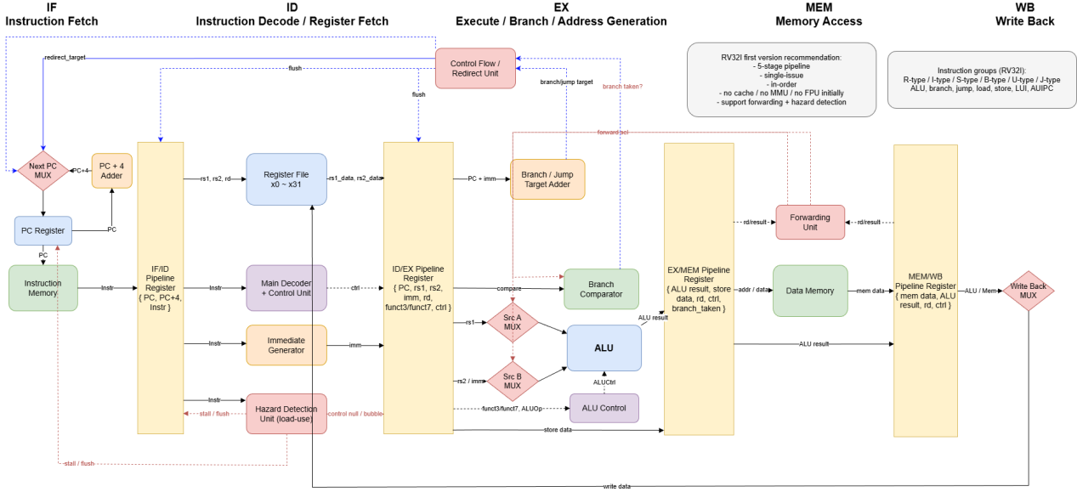
第一代只做了取指、译码、执行、访存、写回这五级流水线。只有但发射（dispatch），顺序执行结构，没有cache缓存，没有MMU，没有FPU单元，没有TLB。但是支持前递forwarding来优化流水线。
其中的hazard detection主要是负责检测load-use的冲突，即寄存器中数据还未准备好的情况，负责flush掉IF/ID部分的reg，stall保持当前pc不动，然后向后面的ID/EX阶段发送NOP。
中间的control flow负责判断pc是否发生跳转，并且flush掉IF/ID、ID/EX部分的reg。
Forwarding部分将执行结果前递到前面的ALU、branch/jump target adder、branch compare。Forwarding（旁路/前递）将后级流水中的最新结果直接送回到当前 EX 阶段需要该值的输入端，避免必须等到 WB 写回寄存器堆之后再读取，从而消除大多数 RAW 数据相关带来的 stall。

1、硬件实现
【core部分参考了https://github.com/liangkangnan/tinyriscv】

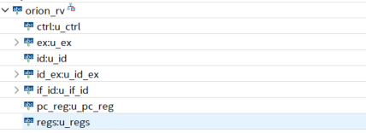

取指部分
取指令部分通过“pc_reg + 外部指令存储器接口 + if_id寄存器”来实现，pc_reg存放执行到的pc指令地址，然后输出到外部去取指令，外部存储器根据地址返回指令，if_id 把取回来的指令锁存下来。但是这非常简单，只能满足指令单周期就可以取回的系统，后续需要更改为取指模块。
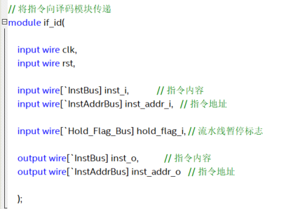
取出来的inst_o输出到id阶段，inst_addr_o输出到后面来备用指令地址跳转的计算。

译码部分
目前只实现了RV32I的相关部分，主要由id模块完成。并且是单发射。
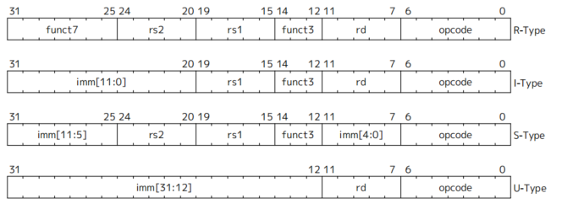
这是RV32I的基本指令，R-Type（Register）表示三寄存器的指令，I-Type（Immediate）的主要是用于带立即数的运算，S-Type（Store）存储类型主要是用于store指令，U-Type（Upper Immediate）主要是高位立即数类型，用于LUI、AUIPC这些，可以加载一个很长的立即数到寄存器中。
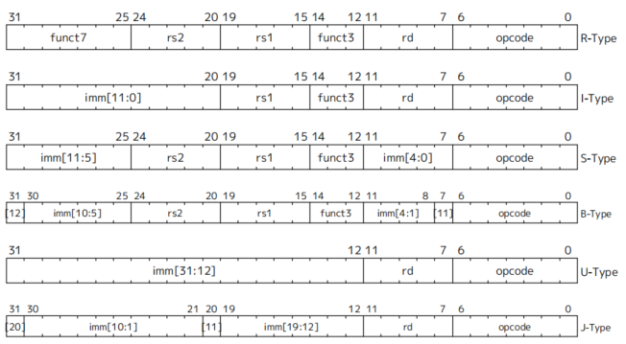
在此基础上，还扩展了B-Type用于branch条件分支的跳转（由S-Type变换而来），扩展了J-Type用于jump指令的跳转（由U-Type变换而来）。
Id阶段主要是根据opcode类型，把上面这些比如源寄存器地址，目的寄存器的地址取出来，立即数、funct等取出来。然后根据reg地址把通用寄存器中的数值取出来并且输出。
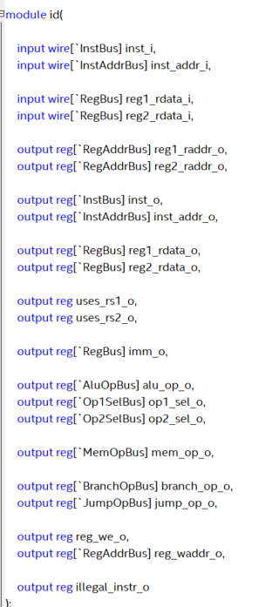
inst_o是输出指令；inst_addr_o输出用于后一阶段相对pc跳转的地址的计算；reg1_rdata_o和reg2_rdata_o用于将读出来的寄存器值输出到下一级，当然还要经过前递的检测；op1_sel_o、op2_sel_o是判断操作数的选择来源，op1可以有pc、rs1、zero等，op2可以有rs2、imm、32’d4等；uses_rs1_o，uses_rs2_o是判断是否用到了rs1和rs2，由于类似于BEQ，opsel信号可能是op1_sel = OP1_PC，op2_sel = OP2_IMM，也就是说op1_sel != RS1，但 BEQ 明明还需要rs1 == rs2 ?所以uses_rs1 = 1，uses_rs2 = 1，类似的JALR也是。imm_o是译码出来的立即数；alu_op_o是送入到ex阶段的alu需要执行的操作；mem_op_o是送入到mem阶段需要进行的操作；branch_op_o是有条件分支的指令操作类型；jump_op_o是无条件跳转的指令类型；reg_we_o是需要写寄存器rd；reg_waddr_o是写寄存器的地址；illegal_instr_o是识别到了非法指令。
这里主要是根据各种指令类型，翻译出它们的操作和它们需要的数据，送入到后一级ex做计算。
寄存器：对于通用寄存器的写入需要一个周期，但是读出是组合逻辑，不需要周期，只要给出地址即可。所以这里可以直接输出reg的值。

下面总结了目前实现的指令类型，和每个类型中包含的指令：
你代码里的分类 | Opcode | RISC-V 官方格式 | 包含的指令 | 主要作用
INST_TYPE_I | 0010011 | I-Type | ADDI、SLTI、SLTIU、XORI、ORI、ANDI、SLLI、SRLI、SRAI | 寄存器 + 立即数运算
INST_TYPE_L | 0000011 | I-Type | LB、LH、LW、LBU、LHU | 从内存 Load 数据
INST_TYPE_S | 0100011 | S-Type | SB、SH、SW | Store 数据到内存
INST_TYPE_R_M | 0110011 | R-Type | ADD、SUB、SLL、SLT、SLTU、XOR、SRL、SRA、OR、AND | 寄存器-寄存器整数运算
INST_TYPE_R_M | 0110011 | R-Type + M扩展 | MUL、MULH、MULHSU、MULHU、DIV、DIVU、REM、REMU | 乘除法
INST_TYPE_B | 1100011 | B-Type | BEQ、BNE、BLT、BGE、BLTU、BGEU | 条件跳转
INST_JAL | 1101111 | J-Type | JAL | PC 相对无条件跳转
INST_JALR | 1100111 | I-Type | JALR | 寄存器间接跳转
INST_LUI | 0110111 | U-Type | LUI | 装载高 20 位立即数
INST_AUIPC | 0010111 | U-Type | AUIPC | PC + 高位立即数
INST_FENCE | 0001111 | I-Type编码 | FENCE / 相关 Fence | 内存访问顺序控制
这里直接加入了RV32M的扩展。
下面是具体的 指令：
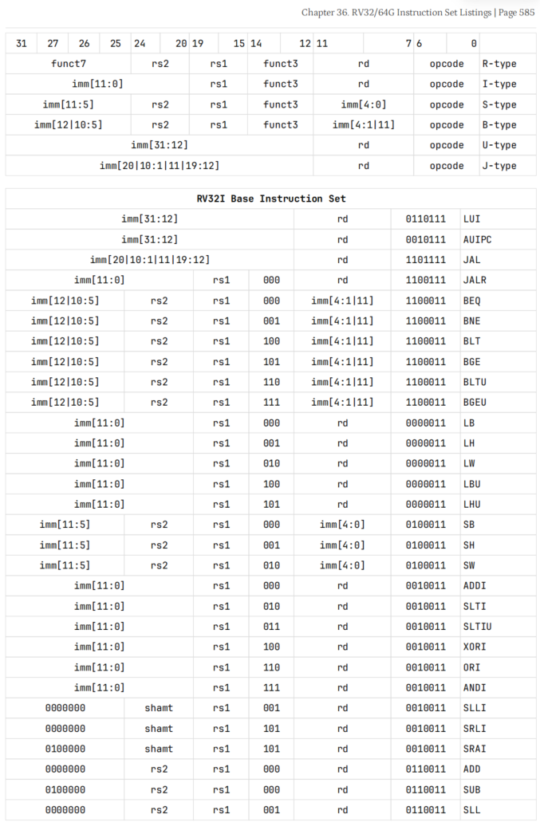
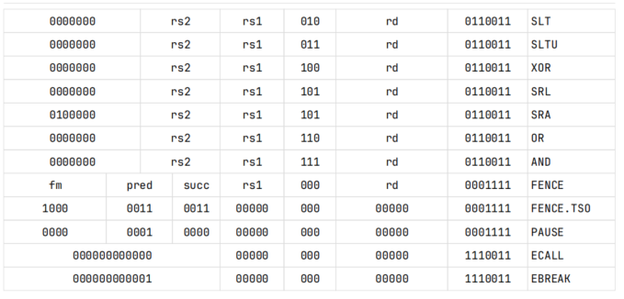

执行部分
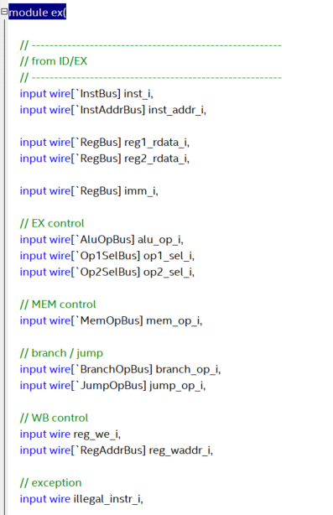
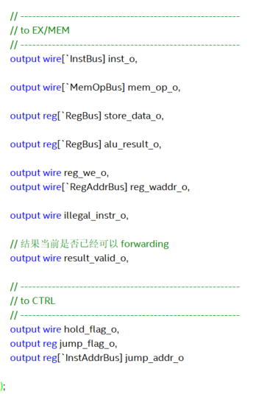

Id部分的信号经过 一级寄存器之后，就输入到ex部分。来具体对操作数进行运算，主要调用ALU，但是此处根据指令具体完成计算。主要是该加的就加，该减的就减，有符号的带符号，无符号的直接算就可以。最后计算出alu_result_o，这可以是算出来要放入寄存器的值，可以是要访问的内存的地址。Store_data_o是再寄存器中读出来要写入到内存的数据。Result_valid_o是看是否有要load 的数据，否则就无法在这个EX/MEM的输出进行前递，只能到MEM/WB的输出进行前递。
然后输出hold_flag，当ex需要多周期执行的时候，就把流水线前面的hold住，但当前无多周期执行任务，所以不会出现。Jump_flag_o是跳转标志，jump_addr_o是要跳转到的pc。

MEM访存阶段
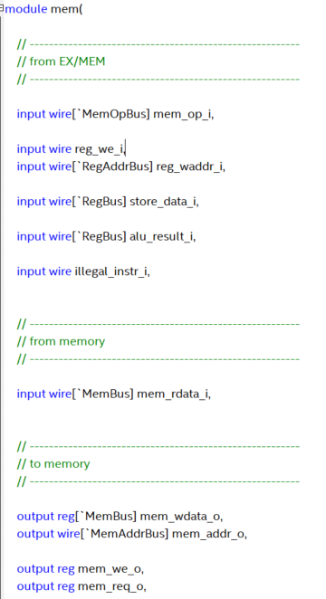
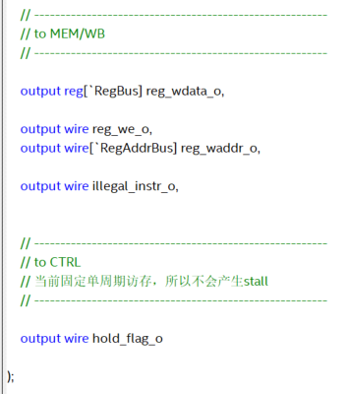
输入的信号主要是来自于内存的读数据。输出是内存的写数据，写地址，请求信号，写使能信号。
然后是输出到WB阶段的写寄存器相关信号等。
这里也有hold信号，主要是由于访存阶段的多周期操作引发，这是很可能会发生的，但是现在用的是FPGA的BRAM，读出不消耗周期，所以单周期即可，也没有用到。

WB写回阶段
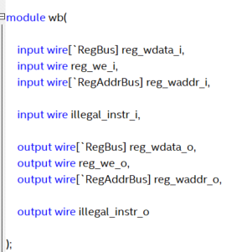
写回阶段就输出写寄存器的数据，写使能，写地址，但是由于reg写入需要一周期，所以下个周期寄存器值才会变化。

Core控制部分
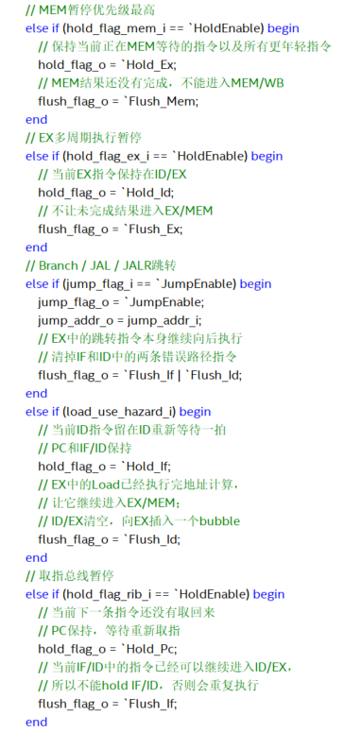
不同情况下的控制信号：
Load-use：
PC HOLD
IF/ID HOLD
ID/EX FLUSH

Branch taken：
PC redirect
IF/ID FLUSH
ID/EX FLUSH

Instruction fetch等待：
PC HOLD
IF/ID FLUSH
ID/EX 正常

Mem_hold：
PC HOLD
IF/ID HOLD
ID/EX HOLD
EX/MEM HOLD
MEM/WB FLUSH

EX_hold：
PC HOLD
IF/ID HOLD
ID/EX HOLD
EX/MEM FLUSH

这里还涉及到一个优先级的问题，总体来说是流水线越后面的优先级越高，因为后面的需要hold住前面所有的流水线。对于load-use的情况，由于该检测是发生在id阶段，所以在ex阶段的jump后面，在取值的rib前面。

forwarding前递部分
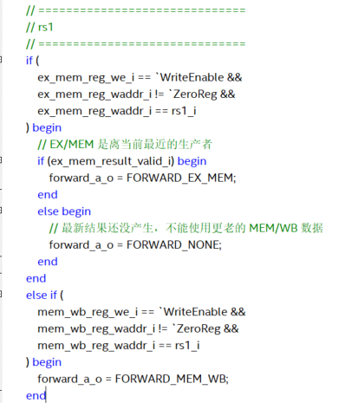
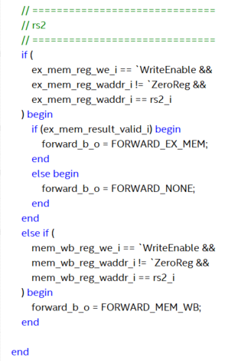
这里的前递主要检测是否是要写回寄存器，并且写回的rd==rs，然后就前递。也是要注意优先级，由于在EX阶段后面还有两级流水才会更新reg，所以需要对上条指令，上上条指令都要做前递，并且上条指令的rd更新，优先级更高。

